




Livrable L 2.4.1
Implantation du service de confiance (intermédiaire)

Projet labellisé par le pôle de compétitivité

Pôle de Compétitivité et de
Transformation Numérique




Projet
Acronyme : OpenPaaS::NG
Nom complet : Open Platform as a Service::Nouvelle Génération
Type : PSPC (Programme Structurant des Pôles de Compétitivité)
Date de début : 1er Avril 2015

Livrable
Numéro : L2.4.1
Nom : Implantation du service de confiance (intermédiaire)
Type : Prototype
Nature : Public
Version : 3
Date : T0+36
Sous-Projet : SP2
Rédacteur(s) : Gérald Oster, Claudia Ignat, Mohammed Riyadh Abdmeziem, Hoang Long Nguyen, Jean-pulippe Eisenbarth, Olivier Perrin, François Charoy, Sarah Zribi.
Editeur(s) : Gérald Oster.

Résumé
Le présent document a pour objectif de présenter l’implémentation intermédiaire du service de confiance.

Mots-clés
OpenPaaS::NG, collaboration, confiance, spécification, réseau pair-à-pair, chiffrement, sécurité.

Historique du document
Ver. N | Rédacteur(s) | Description
1 | Gérald Oster. | Création du document et ajout de la table des matières.
2 | Hoang Long Nguyen, Jean-Philippe Eisenbarth, Claudia Ignat, Gérald Oster, Olivier Perrin, François Charoy, Sarah Zribi. | Version intermédiaire
3 | Hoang Long Nguyen, Jean-Philippe Eisenbarth, Claudia Ignat, Gérald Oster, Olivier Perrin, François Charoy, Sarah Zribi. | Version finale.

Glossaire, acronymes & abréviations

Terme | Description
P2P | Contraction de « pair-à-pair ».
Réseau pair-à-a-pair | Réseau informatique où les nœuds sont à la fois client et serveur.
Réseau superposé | Réseau informatique bâti sur un autre réseau.
SP | Sous-projet.
Ver. | Version.

Table des matières

1.Rappels des objectifs du sous-projet 2 3
2.Objectif du présent rapport 3
3.Etablissement de la relation de confiance 4
3.1.Proxy d’autorisation 5
3.2.CONIKS et Trusternity 5
3.3.Trusternity-Contract 5

Rappels des objectifs du sous-projet 2
L'objectif général du sous-projet 2 est de définir une infrastructure de collaboration passant à l'échelle à coût maîtrisable permettant le développement d'applications collaboratives temps-réel. Nous avons décidé que cette infrastructure reposera sur une architecture hybride pair-à-pair alliant la simplicité de déploiement des applications web centralisées aux intérêts intrinsèques des réseaux pair-à-pair en terme de passage à l'échelle, de fiabilité et de sécurité.
À terme, l'infrastructure ainsi définie devra permettre le développement d'applications permettant plusieurs modes de collaboration sécurisés :
- une collaboration en mode connectée où les usagers collaborent (éditent des documents) de manière classique dans leur navigateur web, leurs modifications sont diffusées aux autres collaborateurs à travers un serveur central ou en connexion directe en utilisant des protocoles de transport standard et dans des contextes variés ;
- une collaboration en mode déconnecté où les usagers peuvent accéder à (consulter / éditer) leurs documents tout en étant déconnecté du réseau. À leur reconnexion, les modifications effectuées (potentiellement en concurrence) doivent être synchronisées ;
- une collaboration en mode ad-hoc où une sous partie d'un groupe d'usagers se connecte sur un réseau « ad-hoc » sans passer par un serveur central pour collaborer et sans nécessairement être connecté à Internet ;
- une collaboration inter-organisationnelle sécurisée où différents usagers appartenant à différentes organisations collaborent sur des documents qu'ils partagent de manière sécurisée. Chaque organisation garde le contrôle sur ses copies des documents et les historiques de collaboration.
Cette infrastructure sera ouverte permettant ainsi d'intégrer de nouveaux services / agents / robots qui pourront contribuer aux documents partagés pour réaliser des cas d'usage tels que la traduction automatique à la volée de contenu, la correction automatique, la proposition de contenus, etc.)
Le sous-projet 2 devra également fournir les briques élémentaires permettant de réaliser des éditeurs collaboratifs temps-réel reposant sur l'infrastructure proposée.

Objectif du présent rapport
L'objectif du présent rapport est de fournir une implémentation du composant de confiance.
Dans une communication sécurisée, les utilisateurs s'échangent des messages privées et souhaitent qu'aucune tierce personne non autorisée ne puisse les lire. Cette communication repose sur trois principes :
- Établissement de la confiance : il est obligatoire pour le système de garantir que les utilisateurs ne puissent communiquer qu'avec les utilisateurs voulus et non un utilisateur malicieux usurpant l'identité d'un autre.
- Sécurisation de la conversation : basé sur l'ensemble des protocoles qui définissent comment les messages sont construits et chiffrés pour assurer la confidentialité et l’authenticité des messages sur le réseau.
- Anonymisation du transport : dissimule les métadonnées des messages échangés afin d’anonymiser les participants et donc de protéger leur vie privée.

L'établissement de la relation de confiance permet aux utilisateurs d'échanger et de vérifier leurs identités et leurs clés cryptographiques publiques à long-terme. Les protocoles de sécurité reposent sur ces deux éléments comme bases. En fait, la sécurisation de la conversation présuppose que les identités et les clés publiques des utilisateurs soient vérifiées. C'est pourquoi la première partie du travail présentée ci-dessous se focalise essentiellement sur le problème de l'établissement d'une relation de confiance.
La seconde partie de la tâche consacrée à la sécurisation de la collaboration pair-à-pair fera l’objet d’un livrable ultérieur.

Etablissement de la relation de confiance
La solution retenue est celle qui a été présentée dans le rapport de spécification précédent (L2.3 – Spécification du service de confiance).
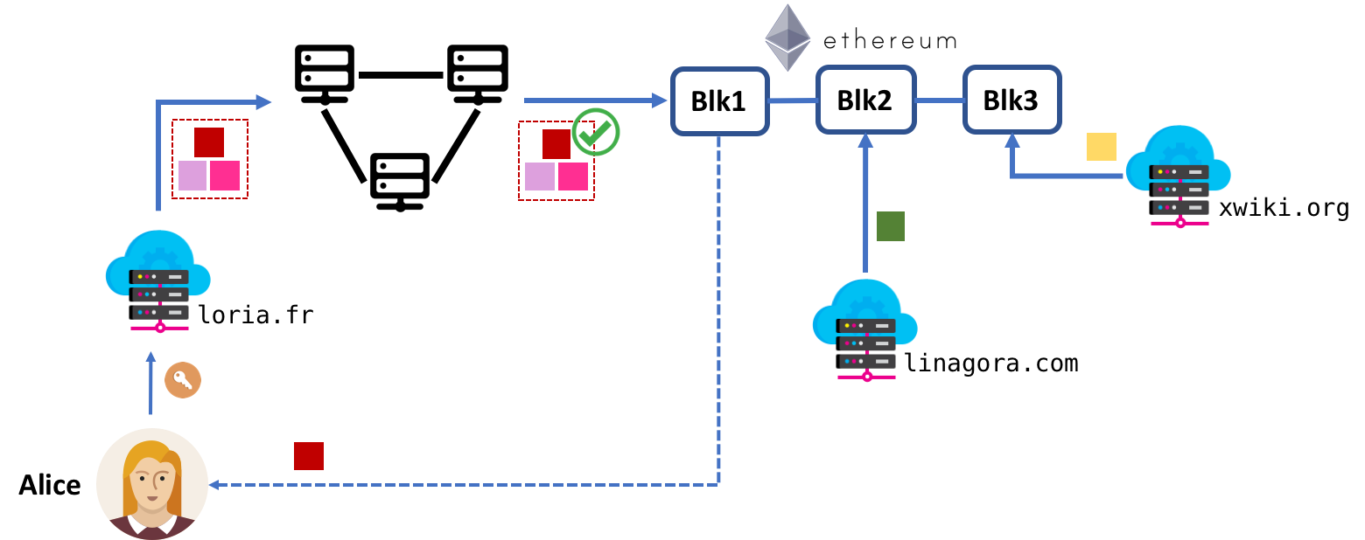
Figure 1. Utilisation de CONIKS et Trusternity

Les utilisateurs s’authentifient via un fournisseur d’identité (Google, Github, etc.) et le système leur attribue un identifiant unique dérivé de celui donné par le fournisseur d’identité. Cet identifiant sera lié à la paire de clés asymétriques générée par l’utilisateur.
L’utilisateur dépose le couple identité/clef publique sur le serveur de clefs CONIKS de son organisation.
Afin d’assurer la protection des données (clés) que le serveur stocke, celui-ci calcule un résumé des informations qu’il conserve en utilisant un arbre de Merkle. La racine de cette arbre est publiée à intervalle de temps régulier sur une chaîne de blocs (blockchain) via l’extension Trusternity. Cette information qui est donc publique permet d’auditer la sécurité du serveur.

Proxy d’autorisation
https://github.com/openpaas-ng/mute-auth-proxy
https://github.com/coast-team/mute-auth-proxy
Ce système permet à un utilisateur de récupérer et importer une identité au sein de l’éditeur collaboratif. Cette identifiant est fourni par un fournisseur d’identité, comme Google, ou encore Github. Celui-ci demande à l’utilisateur de s’authentifier sur son service avant de délivrer l’identité. Le proxy va alors générer un identifiant unique, dérivé de celui donné par le fournisseur d’identité, qui sera utilisé dans l’éditeur collaboratif.
Cette information est donnée à travers un JSON Web Token (JWT), qui est réutilisable pour demander au proxy l’accès à une ressource spécifique (bot de stockage ou serveur CONIKS par exemple).

CONIKS et Trusternity
https://github.com/openpaas-ng/coniks-go
https://github.com/coast-team/coniks-go
https://github.com/coniks-sys/coniks-go
Un serveur de clé publique est un moyen simple et efficace à mettre en œuvre pour la gestion de clés dans les communications chiffrées de bout-en-bout. Pour assurer la fiabilité d’un tel système, il faut mettre en place une solution basée sur une structure de données dont la compromission est visible, ainsi qu’un protocole de « bavardage » pour informer les utilisateurs d’une compromission.
CONIKS (http://coniks.org) est un système qui répond à ces attentes, garantissant la transparence et la confidentialité des clés publiques des utilisateurs. CONIKS protège les communications chiffrées de bout-en-bout contre les fournisseurs de communication malveillants/compromis en stockant les clés publiques des utilisateurs dans des répertoires de clés côté serveur contrôlables par le public et dont la compromission est obligatoirement détectée. Cela permet aux clients de messagerie de vérifier automatiquement l'identité des utilisateurs et d'empêcher les serveurs malveillants (ou compromis) de détourner des communications sécurisées sans être interceptés.
Afin d’assurer la protection des données (clés) que le serveur conserve, celui-ci calcul un résumé des informations qu’il stocke en utilisant un arbre de Merkle.
L’extension Trusternity a été ajoutée à CONIKS pour permettre la publication à intervalle de temps régulier de la racine de cette arbre sur la chaîne de blocs (blockchain) d’Ethereum. Cette information qui est donc publique permet de vérifier la sécurité du serveur à travers le mécanisme d’audit de CONIKS.
Enregistrer ou récupérer une clé publique sur CONIKS s’effectue à travers le proxy d’autorisation.

Trusternity-Contract
https://github.com/coast-team/trusternity-contract/
https://github.com/openpaas-ng/trusternity-contract/
Trusternity-Contract contient la définition d’un contrat Ethereum qui permet de publier la racine de l’arbre de Merkle signée (STR) d’un serveur CONIKS sur la chaîne de blocs d’Ethereum.

